第8回 見える事例検討会 全国フォーラムin岸和田
THE 8TH VISIBLE INTELLIGENT CASE CONFERENCE IN KISHIWADA 2018
～学会の目的と概要～

課題解決、援助技術の向上、支援ネットワークづくりを目的とし、八森淳医師、大友路子ソーシャルワーカーにより開発された、新しい事例検討会『見える事例検討会』は、他職種が参加することにより 事例に直接関わる人も関わっていない人も一緒に向き合うという特徴があり、支援困難事例にありがちな視点や思考に囚われて抜け出せない状況を打破することが期待 出来ます。
ファシリテーションの方法やツールにより事例を客観視出来る状況を作り出し、新たな視点を加え、包括的な視点で事例を捉えられるよう工夫されています。
その中で最も重要なツールの『見え検マップ』は、事例をストーリー化し、全体像がイメージ出来るため、活発な議論が進み、発想させ、分析の視点を与えてくれたりする、もう一人のファシリテーターでもあります。
その、『見える事例検討会全国フォーラム』が、下記の通り岸和田で開催されます。
第8回『見える事例検討会全国フォーラムin岸和田』へ、皆様にご参加頂き、また楽しんで頂きたく、ご案内致します。
皆様のご来場を心よりお待ち申し上げております。

記

- 日時 平成30年11月24日（土）12:45～16:35
- 場所 岸和田市立浪切ホール 4F特別会議室
- 内容 講演：西海博之（地域包括ケアの推進のための連携とは）
見える事例検討会
ファシリテーター：八森淳・大友路子
見える事例検討会からのICTを活用した他職種連携の取り組み
園田薫・井上恵美・利根川圭一
- 会費 1人1,000円
- 申込方法 下記お申込書にご記入の上、事務局へFAXご送信下さい。
以上

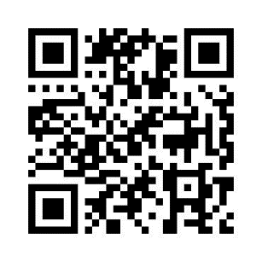
見える事例検討会全国フォーラムの後、18:00より懇親会を予定しています。
会費1人5,000円 定員60名になり次第締め切らせて頂きます。
懇親会々場に関する詳細は、右QRコードをご参照下さい。
懇親会に参加ご希望の方は、お申込書右下欄へ人数をご記入下さい。
※なお、懇親会に関するお問い合わせは072-438-6888にお願い致します。

『見える事例検討会』 お申込書

代表者氏名 | ﾌﾘｶﾞﾅ | 事業所名 | 電話番号 |  | ご来場人数  名  懇親会参加人数  名
 |  |  | （ | ）
 |  | 職 種 | ―
事務局 有限会社野花ヘルスプロモート宛 ＦＡＸ ０７２－４３８－６８８７

